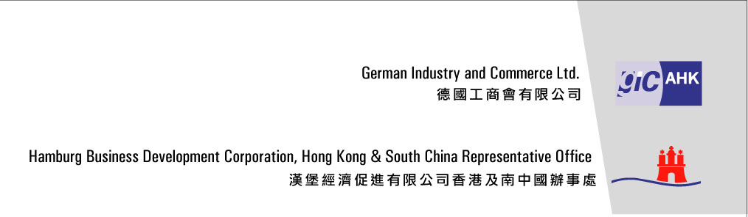

汉堡HWF助你進驻欧洲市场
<< 有 关 德 国 汉 堡 經 濟 促 进 局 厦 门“9.8”投 洽 会 的 邀 请 >>

德国汉堡經濟促进局(HWF) 將于9月8日 至11日参加第十三届在厦门举行的投洽会 (展台C190), 盼与希望走出国门，到欧洲投资的中国企业就开拓欧洲市场, 德國汉堡的投資環境和成立公司应注意的事項進行介紹及洽谈:

日 期: 2009 年9月 8日 至11日
会面地点: 中国国际投资贸易洽谈会, 展台C190
联系人: 陳 婷 (德国汉堡經濟促进局项目经理)
联系方法: 00852 25321226 或134 1569 5006 (只供投洽会期间联系)
电邮： chan.michelle@hongkong.ahk.de

HWF的免费咨詢服务

汉堡经济促进局(HWF)是您在歐洲从事经济活动的一个重要的合作伙伴。HWF是一个由汉堡市政府、汉堡商会和银行等机构合作成立的非赢利性机构，其所有经费来源于政府拨款，旨在促进贸易并为有意在德国汉堡设立分支机构的外国公司提供一系列免费服务。作为”领港员“，这个管理机构代表着您的利益。汉堡经济促进局的项目经理拥有常年跟中国市场打交道的经验，每年大约2次到中国和香港各地进行数周的出差。其活动包括拜访公司，举办研讨会和进行个别的咨询服务。

顺应中国“走出去“政策和全球化经济浪潮带来的机遇和挑战，借助汉堡经济促进局提供的全套无偿服务，在欧洲设点拓展市场。HWF樂意回答您一切有关经营许可方面的问题，帮助您加快政府审批程序。HWF的服务内容包括：
- 协助设立公司
- 全面的设点选址信息
- 帮助取得居留和工作许可
- 介绍合作伙伴和专家
- 帮助开拓欧洲市场
贵公司如果将其德国或欧洲总办事处设在汉堡，HWF可以为其在业务开创的困难时期提供租金补贴。补贴额最高额为每月800欧元，享受期最长为公司开办后的6个月。申请(口头或书面）须在签订租房合同前提出。 汉堡经济促进局与各个行业保持业务联系，随时能够介绍为外国企业服务的有关公司，包括律师、税务顾问、企业咨询公司、广告社和雇员介绍所。另外，汉堡经济促进局与汉堡所有的重要经济机构以及促进德中经贸交往为目的企业、协会密切合作。

欧洲的中国中心

从中世纪开始，汉堡就是著名的商贸城市，也是中德贸易的摇篮。今日，汉堡已成为世界各国进入欧洲市场的门户和跳板。已有超过400家来自中国内地，75家來自台灣及40家來自香港的企业落户汉堡，并且得到了蓬勃的发展。这个数字在整个欧洲范围内，也是很惊人的。因此，汉堡已成为中国在欧洲最大的经贸基地。早在1984年，中国联合贸易公司（CUTC）作为中国到欧洲的龙头企业在汉堡成立。作为中国对西欧贸易的中心，汉堡市政府对于中国企业在其贸易活动中的支持自1985年之后起了重要的作用。近年来，许多公司纷纷在汉堡落户。1991年，中华人民共和国驻汉堡总领事馆开设了经济商务部。许多中国公司尤其是贸易公司，如中国纺织品进出口公司和宝钢贸易公司，将汉堡作为开拓欧洲市场的一个重要中转站。

通达的网路＋自动化管理＝高效转运

汉堡港是欧洲规模最大、最现代化的集装箱港口，拥有320多个泊位，41公里长的码头岸线，拥有配备直通铁路、公路网路的五大集装箱码头。内河、铁路及公路运输网联繫著港区的各个码头与全欧洲的主要消费和生産中心，使汉堡港在搭建高效的集装箱疏运体系方面，更具得天独厚的优势。同时作爲欧洲最大的火车集装箱转运地，汉堡港近年来集装箱海铁联运量已经占到长距离腹地集装箱运输总量的70%，多式联运特别是海铁联运的发展，保證了汉堡港能够高效率地处理集装箱日均近3万TEU，被誉爲“欧洲最快的转运港”。

自由港区便捷通关＋宽松的税务环境＝吸引力

除了优越的硬体条件外，汉堡港还拥有世界最大的自由港区，总面积达16平方公里。港区内拥有180多万平方米储存区，建有160万平方米的集装箱中心，并设有火车站，并实行封闭式管理。汉堡自由港实施高效的管理手段，对进出港区的船只和货物提供最大限度的自由和便捷的管理措施：船只及集装箱货物进入或驶离自由港无需向海关结关，海关不作检查，也不徵收关税，不受海关干涉；集装箱货物可储存在自由港区内，储存时间不受限制，45天之内转口的货物无需向海关申报与查验，只有离开自由港区输入欧盟市场时才进行海关检查和徵税。货物代理人在以汉堡作爲入境港办理欧盟的海关手续後，就可以将集装箱从汉堡自由运输至任何欧盟目的地国家，无须在最後目的地再办理报关；如货物代理人在以汉堡以外的欧盟城市爲入境港办理了欧盟的海关手续，只要能提供有关单證證明，汉堡自由港海关就可予以放行，视同在欧盟境内另一口岸已完成进入欧盟手续，到汉堡只是爲了完成物流流程。

汉堡自由港所提供的各种高效管理手段爲货主特别是转口贸易商提供了诸多便利，吸引了大量集装箱货物从汉堡港“登陆”欧洲。同时汉堡自由港向製造商和分销商提供欧洲最自由的税务环境：在汉堡自由港区内的货物加工和交易不需缴纳增值税，这吸引了许多公司在汉堡自由港区内开展各种货物，特别是高价值商品的加工、包装、分类等作业。汉堡港所提供的这种自由和便捷的管理措施，在世界上所有自由港和自由贸易区中也是少见的。

不断完善硬体＝更美好的未来

近年来，随著中国及波罗的海国家尤其是波兰、立陶宛、拉脱维亚、爱沙尼亚等国家经济的高速发展，加之欧盟的东扩，东西欧之间交流日益紧密，汉堡港集装箱流量不断扩大，根据预测，到2008年底，汉堡港的集装箱吞吐量将高达1000万TEU，2015年将增长至1800万TEU，而汉堡港目前的集装箱年吞吐能力只有800万TEU。爲应付今後的增长，汉堡港规划新建五个大型船舶泊位和一个支线船泊位，以增加集装箱装卸能力。

一个值得居住的城市

中国的地区协会和行业协会推动和促进了汉堡和在其当地的中国社区的经济和文化的交流。国际性的娱乐设施和许多中国参观为在汉堡生活的超过10,000名中国人提供了一个广阔的生活空间，在汉堡的中国人的生活质量也得到了极大的提高。中国商人的孩子除了能够在国际学校就读之外，还能够在当地一所中文全日制学校上课。

我們深信汉堡HWF能为许多中国公司提供在欧洲成功开展业务的最佳条件。如有任
何有关会面的安排，請致电德国工商会香港代表处陳婷小姐00852 25321226 。
电邮: chan.michelle@hongkong.ahk.de 或投洽会期间与陳小姐联系, 行动电话:13045806573

此外，欢迎浏览汉堡的中文网址:http://www.hamburg-economy.de/index_cn.html

附 件 : 咨 询 表

請发回德国工商会香港代表处陳婷小姐收。 传真号码00852 2810 6093,
电邮: chan.michelle@hongkong.ahk.de 或查询电话00852 2532 1226

__ 索取汉堡经济促进局(HWF) "何成功进驻欧洲市场”及”如何在汉堡成立公司”

__ 索取汉堡港口資料

__ 其他查询:________________________________________________________

姓名:（中文和英文） |  | 职务:
公司名称:中文和英文）
电话: |  | 传真:
电邮:
公司地址:
公司网站:
厦门”9.8”投洽会约见时间:
咨询目的:

